Федеральное государственное автономное образовательное учреждение

высшего образования

«Национальный исследовательский университет «Высшая школа экономики»

Факультет компьютерных наук

Образовательная программа Прикладная математика и информатика

бакалавриат

**01.03.02 Прикладная математика и информатика**

**О Т Ч Е Т**

**по учебной практике**

Выполнил студент группы БПМИ188

Кошелева Юлия Михайловна

*(ФИО)*

**________________________**

*(подпись)*

**Проверил:**

|  |  |  |
| --- | --- | --- |
| _______________________________ | *____________________* | ________________ |
| *должность, ФИО руководителя от НИУ ВШЭ* | *оценка по 10 бальной шкале* | *подпись* |

**Москва, 2019**

Оглавление

Введение 3

График практики 4

Содержание практики 5

Заключение 10

# Введение

*Цель*: изучение базовой техники дифференциальной геометрии в трехмерном пространстве на примере кривых и поверхностей

*Задачи*:

1. Изучение предложенной теории по теме
2. Решение задач по дифференциальной геометрии на тему кривых в пространстве
3. Решение задач по дифференциальной геометрии на тему поверхностей в пространстве
4. Написание отчета о проделанной работе

# График практики

|  |  |  |  |
| --- | --- | --- | --- |
| № п/п | Сроки проведения | Выполненные работы | Отметка руководителя о выполнении (подпись) |
| 1 | 15.07.19 | 1. Организационное собрание |  |
| 2 | 15.07.19 | 2. Инструктаж по ознакомлению с требованиями охраны труда, техники безопасности, пожарной безопасности, а также правилами внутреннего трудового распорядка |  |
| 4 | 16.07-27.07.2019 | 4. Выполнение индивидуального задания |  |
| 5 | 16.07-27.07.2019 | 5. Консультации |  |
| 6 | 28.07.2019 | 6. Подготовка и предоставление отчета о прохождении практики |  |

# Содержание практики

Решение задач из сборника по предложенным темам:

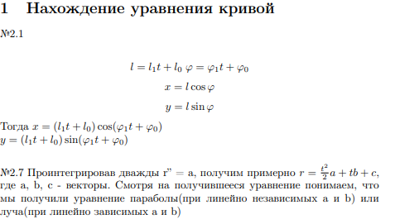

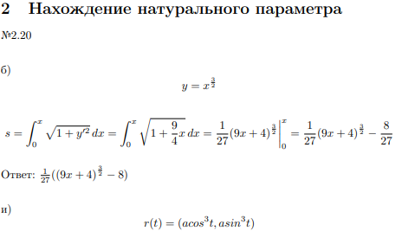

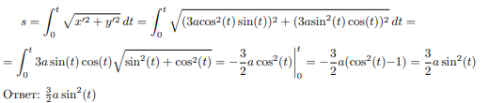

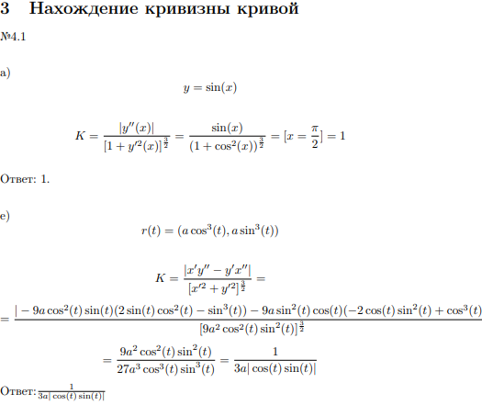

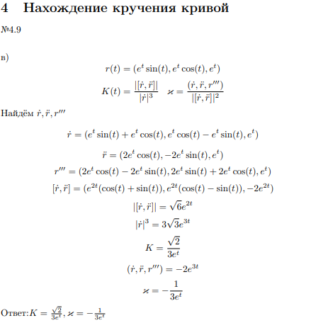

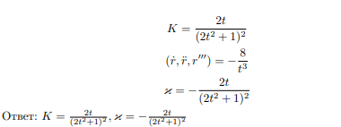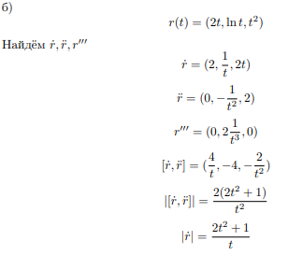

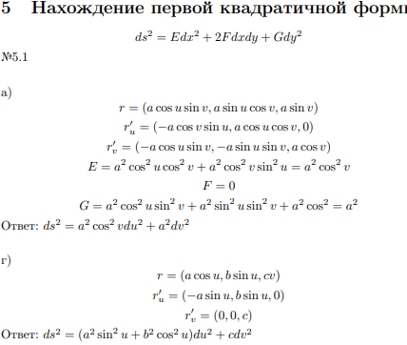

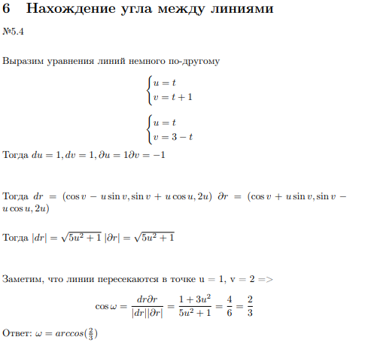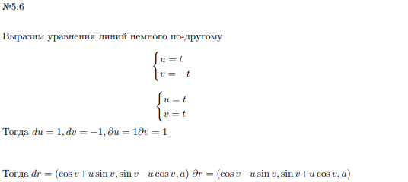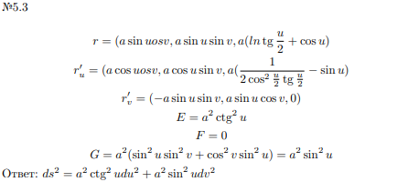

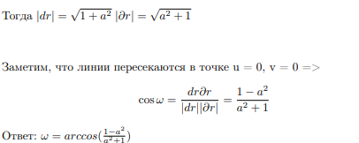

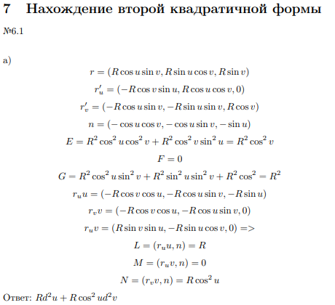

# Заключение

Изучив параграфы 1.1, 1.2, 4.1, 4.2 учебника «Краткий курс дифференциальной геометрии и топологии» Мищенко, Фоменко мне удалось получить базовые знания по дифференциальной геометрии, которые впоследствии я применила при решении задач из сборника задач авторства Мищенко, Фоменко, Соловьева на следующие темы: нахождение уравнения кривой, нахождение натурального параметра кривой, нахождение кривизны и кручения кривой, поиск первой и второй квадратичной формы поверхности, нахождение угла между линиями на поверхности.